PRISINFORMASJON
GRAVFERD
Gjelder f.o.m 1. januar 2024
Vi tar forbehold om trykkfeil i prislistene.
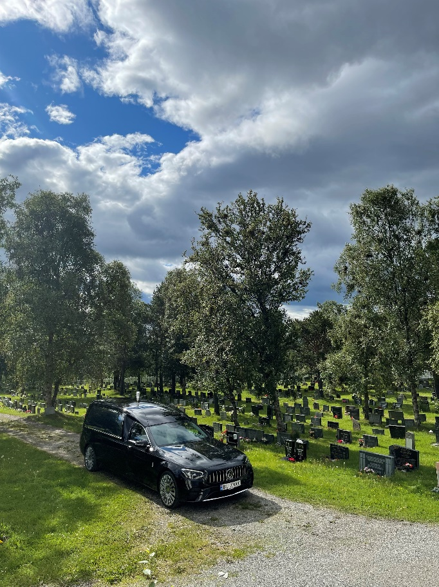

Priseksempel — Alminnelig begravelse
Avgiftspliktige varer og tjenester (inkl. MVA)

Heder T4 (hvit) kr 11.200
Frakt av tom kiste til nedleggelsessted kr 1.500
Leie av lys/pynteutstyr i seremonilokalet kr 750
Programhefte med bildedesign 22kr pr. stk. (eks. 120 stk.) kr 2.640
Byråets honorar, avgiftspliktig del kr 1.600
Sum avgiftspliktige varer og tjenester (inkl. MVA) kr 17.690

Avgiftsfrie tjenester
Stell og nedleggelse i kiste kr 2.000
Byråets honorar, avgiftsfri del kr 3.700
Bårebil med sjåfør og medhjelper kr 3.500
Pynting av lokalet kr. 1.500
Assistanse i seremonien, 2 mann, fra kr 1.840
Håndtering av NAV-søknad kr 0
Bårehenting dagtid kr 1.840
Sum avgiftsfrie tjenester kr 14.380

*Totalsum kr 32.070
*Blomster, annonsering i aviser, solosang, musikk, servering og andre utlegg kommer i tillegg.

Avgiftspliktige varer og tjenester (inkl. MVA.)
Frakt av tom kiste til nedleggelsessted Kr 1.500
Leie av lys/pynteutstyr til seremoni Kr 750
Programhefte med bildedesign 22kr pr. stk.(eks. 120 stk.) Kr 2.640
8-siders programhefte med bildedesign (inntil 200 eks.) Kr 5.500
Byråets honorar (avgiftspliktig del) Kr 1.600
Frakt av gravstein Kr 1.900

Avgiftsfrie tjenester
Nedleggelse i kiste Kr 2.000
Pynting av lokalet Kr 1.500
Assistanse i seremoni (1-2 mann) Kr 1.840
Byråets honorar (avgiftsfri del) Kr 3.700
Bårebil med sjåfør seremonidag Kr 3.500
Assistanse og tilrettelegging ved syning Kr 920
Hjemmebesøk ved samtale Kr 0
Håndtering av NAV-søknad Kr 0
Montering av gravsteiner bestilt gjennom Tangens Kr 1.500
Bårehenting, dagtid Kr 1.840
Bårehenting, kveldstid Kr 2.760
Minnestund, dagtid Kr 920
Minnestund, kveldstid Kr 1.300

Tilleggsvarer og tjenester (inkl. MVA.)
Roser i kisten (1/2/3 stk.) Kr 100 | 150 | 200
Gravmerke i tre (kors, hjerte, oval) Kr 800
Bilde i ramme (sort, hvit) Kr 550
Kondolanseprotokoll Kr 700
Minnebok (inkl. porto ved forsendelse) Kr 1.200
Assistanse og oppmøte ved urnenedsettelse Kr 920 / time
Solosanger/musikk fra Kr 2.500
Streaming av seremoni Kr 4.000
Skjorte Kr 550

Ved båretransport over 20 km
Startgrunnlag Kr 2.100
Timespris Kr 920
Bårebil, pris per kilometer Kr 31
Egenandel ved transportrefusjon NAV Kr 2.868

Annonsering i aviser (priser varierer på størrelsen, og hvilken avis)
1-spaltet annonse, fra ca. pris Kr 1.000 - 4.000
2-spaltet annonse, fra ca. pris Kr 1.500 – 7.000

Kister
Enkel spon kiste Kr 6.000
Lilje Kr 13.600
Heder T4 Kr 11.600
Miljøkisten Kr 12.200
Solid Kr 16.000
Ornament 17 Kr 13.600
Linnea (ikke lagerført - bestillingstid) Kr 14.600
Nordica Kr 12.000
Bjørk (ikke lagerført - bestillingstid) Kr 21.900
Natur Kr 13.000
Furu Natur T3 ubehandlet Kr 11.600
Furu 66 klarlakkert Kr 9.800
Ocean Kr 17.900
Azur Kr 14.200
Akvarell Kr 13.900
Royal (ikke lagerført - bestillingstid) Kr 28.500
Epok (ikke lagerført - bestillingstid) Kr 17.900
Continental (ikke lagerført - bestillingstid) Kr 40.900
Duett (ikke lagerført – bestillingsvare) Kr 13.900
Kontur (ikke lagerført - bestillingstid) Kr 29.800
Sober 81 Kr 11.000
Diamant Kr 29.000
Profil T3 Kr 11.900
Standard 15 Kr 11.500
Linnea 54 (ikke lagerført – bestillingstid) Kr 14.400
Prisma 19 spon/hvit Kr 4.000
Toten T4 E.B Kr 10.500
Toten X.B.L Kr 11.000

Barnekister
Hvit 40 cm Kr 3.500
Hvit 65 cm Kr 3.800
Hvit 75 cm Kr 3.900
Hvit 95 cm Kr 4.100
Hvit 130 cm Kr 6.700
Hvit 170 cm Kr 8.100

Urner
Heim Nordic / Rød / Grønn / Kremhvit Kr 2.100
Heim - Egen Dekor Kr 2.900
Trostrud Bark Hvit Kr 1.100
Trostrud Ovum Kr 2.900
Trostrud Sand Kr 2.100
Trostrud Natur Med Hjerter Kr 1.600
Trostrud Natururne Rose Kr 1.600
Diamant Rød / Hvit / Sort Kr 2.900

Andre priser (inkl. MVA.)
Utenbys kremasjonsavgift Fra Tromsø kommune Kr 6.510
Selvvanningskasse (minstepris) eks. frakt og montering Kr 1.260
- Sommerplanting Kr 950
- Høstplanting Kr 650
Lystenning Kr 300
Transportlaken (minstepris) Kr 700
Hygieneartikler (minstepris) Kr 700
Gravkors – led lys Kr 750

